CAVE

Projeto Automação Residencial

São Luís, 30/05/2017

Integrantes:

André Alves Vale

Ayrton Carlos Lima Melo

Caio de Castro Torres

Elizeu Matheus de Jesus Louzeiro

Igor Alencar Lisboa Coutinho

Vitor Fonseca Thomaz

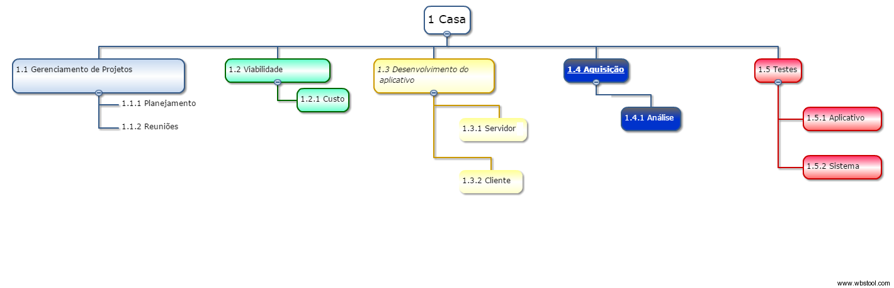

DICIONÁRIO DA EAP

|  |  |  |  |  |
| --- | --- | --- | --- | --- |
| Pacote de trabalho | Descrição | Critério de aceite | Responsável | Data de entrega |
| 1.2 Viabilidade |  |  |  |  |
| 1.2.1 Custo | Elaboração e aprovação do orçamento do projeto | Custo total menor ou igual a R$ 4.000,00 | Caio |  |
| 1.3 Desenvolvimento do aplicativo |  |  |  |  |
| 1.3.1 Servidor | Criação do back-end do aplicativo | O sistema deverá atender todas as requisições feitas pelo cliente. | Elizeu |  |
| 1.3.2 Cliente | Criação do front-end do aplicativo | O aplicativo deverá ser composto com todas as funcionalidades a serem atendidas pelo servidor. | Igor |  |
| 1.4 Aquisição |  |  |  |  |
| 1.4.1 Análise | Analise dos materiais a serem adquiridos | Os materiais devem atender todos os requisitos e estar dentre o valor pré-estabelecido. | Vitor |  |
| 1.5 Testes |  |  |  |  |
| 1.5.1 Aplicativo | Testar interação entre a aplicação e o sistema | O aplicativo deverá estar sempre disponível. | André |  |
| 1.5.2 Sistema | Testar as interações do sistema com o meio implantado | O sistema deverá atender todas as requisições do usuário. | Ayrton |  |